**光学探秘3实验：测量玻璃的折射率**

**拓展提升**

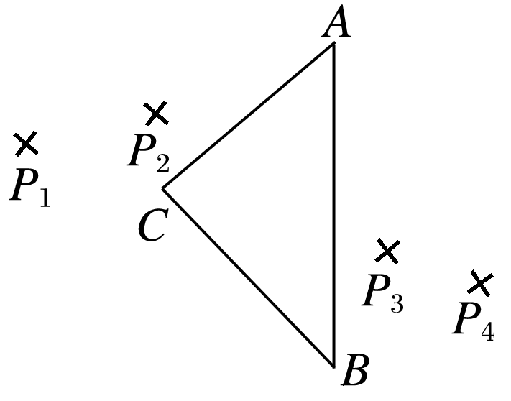1、用三棱镜做测定玻璃折射率的实验，先在白纸上放好三棱镜，在棱镜的一侧插入两枚大头针*P*1和*P*2，然后在棱镜的另一侧观察，调整视线使*P*1的像被*P*2挡住，接着在眼睛所在的一侧插两枚大头针*P*3、*P*4，使*P*3挡住*P*1、*P*2的像，使*P*4挡住*P*3和*P*1、*P*2的像，在纸上标出的大头针位置和三棱镜轮廓如图所示。

(1)在图上画出所需的光路。

(2)为了测出棱镜玻璃的折射率，需要测量的量是_______，_______，在图上标出它们。

(3)计算折射率的公式是________。

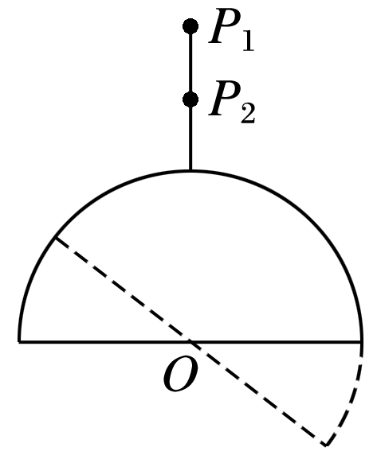2、某同学用大头针、三角板、量角器等器材测半圆形玻璃砖的折射率．开始时玻璃砖的位置如图中实线所示，使大头针*P*1、*P*2与圆心*O*在同一直线上，该直线垂直于玻璃砖的直径边，然后使玻璃砖绕圆心*O*缓慢转动，同时在玻璃砖直径边一侧观察*P*1、*P*2的像，且*P*2的像挡住*P*1的像。如此观察，当玻璃砖转到图中虚线位置时，上述现象恰好消失．此时只需测量出________，即可计算出玻璃砖的折射率。请用你的测量值表示出折射率：________。

3、某同学测量玻璃砖的折射率，准备了下列器材：激光笔、直尺、刻度尺、一面镀有反射膜的平行玻璃砖。如图所示，直尺与玻璃砖平行放置，激光笔发出的一束激光从直尺上*O*点射向玻璃砖表面，在直尺上观察到*A*、*B*两个光点，读出*OA*间的距离为20.00 cm，*AB*间的距离为6.00 cm，测得图中直尺到玻璃砖上表面距离*d*1＝10.00 cm，玻璃砖厚度*d*2＝4.00 cm。玻璃的折射率*n*＝________，光在玻璃中传播速度*v*＝________ m/s(光在真空中传播速度*c*＝3.0×108 m/s，结果均保留两位有效数字)。

